

**地理科学学院、碳中和未来技术学院**

**《遥感数字图像处理》**

**实验报告**

**学 号：** 109090000000

**姓 名：** 许愿

**专业班级：** 地理信息科学2023级

**授课教师：** 李新通

**成绩：** **评阅日期：**

**2025年9月**

实验二：高分辨率卫星影像几何校正

**1** 实验目的与意义

本实验旨在通过实际实验操作，达成以下几个核心目的：

① 掌握遥感数字图像几何校正的基本原理和方法。

② 学习并熟练使用PCI Geomatica软件进行高分辨率卫星影像的几何精校正操作。

③ 掌握地面控制点（GCP）的选取原则、误差分析及精度控制方法。

④ 通过对比多项式模型校正和基于DEM的有理函数模型校正，理解不同校正模型对平原及山区影像校正精度的影响。

⑤ 通过实验前后影像的叠加对比，直观地评估几何校正的效果，提高影像处理与分析能力。

本实验的根本意义在于，将原始的、带有几何形变的遥感影像，转化为位置精确、可用于科学分析与决策的地理信息产品，使其成为遥感应用的基石。

**2** 实验原理

**2.1** 几何校正的原理

遥感影像在成像过程中，由于传感器本身、遥感平台姿态的变化、地球曲率及自转、地形起伏等多种因素的影响，会产生几何位置的偏移和形状的扭曲，即几何畸变。几何校正是消除或纠正这些畸变的过程，旨在使影像具有统一、精确的地理坐标，从而能够与其他空间数据（如地图、其他遥感影像）精确叠加。

本实验采用的是几何精校正方法。其核心原理是，利用在原始畸变影像和具有精确地理坐标的标准参考地图（或影像）上能够清晰辨认的同名点，即地面控制点（GCPs），建立一个能够描述畸变过程的数学模型（如多项式函数），然后利用该模型对原始影像进行空间位置变换和亮度值重采样，最终生成一幅符合标准地图投影的、几何精确的影像。

**2.2** 几何精校正的主要步骤

几何精校正主要包含两个步骤：

① 空间变换：建立畸变影像坐标系(x,y)与标准空间坐标系(u,v)之间的数学转换关系。本实验使用了两种模型：

I. 多项式模型：通过一个二维多项式来拟合两个坐标系之间的转换关系 。此方法不考虑畸变的具体物理原因，适合于地形平坦的区域 。多项式的阶数越高，需要的控制点越多，拟合能力越强。

II. 有理函数模型：将像素坐标与对应的地面大地坐标（经度、纬度、高程）之间的关系用两个有理多项式的商来表示。这是一种与传感器无关的通用模型，在有数字高程模型（DEM）支持的情况下，能够有效消除由地形起伏引起的投影误差，尤其适用于高分辨率影像和地形复杂区域的校正。

② 亮度值重采样：在完成空间变换后，校正后图像网格上的点在原始图像中对应的位置（共轭位置）往往不是整数像素点。因此，需要通过其周围像素的亮度值来内插计算该点的亮度值。常用的方法有三种：

I. 最邻近点法：将距离共轭位置最近的原始像元的亮度值赋予新像元。此法不改变原始像元值，但可能导致校正后图像出现锯齿状。

II. 双线性内插法：使用共轭位置周围的4个像元的亮度值进行加权平均。此法结果较为平滑，但会改变原始像元值，具有低通滤波效果。

III. 三次褶积法：使用共轭位置周围的16个像元的亮度值进行插值。此法结果更平滑、更精确，能较好地保留高频信息，但计算量最大。

**3** 实验工具与实验数据

**3.1** 实验工具

① 文字处理软件：金山WPS Office，用于实验报告的撰写和排版。

② 专业软件：PCI Geomatica 2016 SP2，用于数据处理。

**3.2** 实验数据

① 待校正影像：福州市范围内（E119.3，N26.1）2025年3月22日高分六号影像GF6_PMS_E119.3_N26.1_20250322_L1A1420558852-MUX.tiff。

② 参考：Landsat 9影像LC09_L1TP_119042_20250322_20250322_02_T1。

③ 参考：哨兵2号影像S2B_MSIL2A_20250323T023529_N0511_R089_T50，用于提供10m分辨率的参考基准，采集高精度控制点。

④ 辅助数据：数字高程模型（DEM）数据，用于进行基于有理函数模型的正射校正。

**4** 实验方法

① 数据准备与格式转换：在Geomatica软件中导入原始的高分六号TIFF格式影像，并通过“Import to PCIDSK”功能将其转换为软件内部处理效率更高的PIX格式文件。

② 参考影像合成与加载：为建立校正基准，将哨兵2号影像的B4(红)、B3(绿)、B2(蓝)三个10米分辨率的单波段文件通过“Data Merge”功能合并，生成一幅单一、真彩色的高分辨率参考影像。

③ 创建校正工程与参数设置：启动OrthoEngine模块，新建一个项目，在数学模型选择中指定为“Polynomial”（多项式）方法，并根据研究区地理位置设置统一的输出投影坐标系（UTM WGS-84 Zone 50R）和像元分辨率（8米）。

④ 采集地面控制点（GCP）：在控制点采集（GCP Collection）界面，分别加载待校正的高分六号影像和已合成的哨兵2号参考影像。通过目视识别，在两幅影像上精确选取道路交叉口、桥梁角点等稳定且清晰的同名点作为控制点对。

⑤ 模型计算与精度评估：采集足够数量（二次多项式至少6个）且分布均匀的控制点后，计算转换模型。检查并分析RMS（均方根）误差，确保其满足所要求的精度（综合误差控制在0.3个像元以内），对于误差较大的点进行调整或删除。

⑥ 执行校正与重采样：在模型精度达标后，进入“Geometric Correction”（几何校正）流程，选择待校正的影像图层，设定输出路径，并指定重采样方法为“Bilinear”（双线性内插法），最终执行并生成几何校正后的影像文件。

⑦ 结果验证与对比分析：将校正前的原始影像、校正后的影像以及哨兵2号参考影像一同加载到视图窗口中。通过叠加、卷帘等工具，对比校正前后地物（尤其是线性地物）的位置变化，直观展示存在的误差（试错）和校正后的精确重合效果（试对），并进行分析讨论。

**5** 实验步骤

本实验的具体步骤如下：

① 待校正影像预处理

I. 打开高分六号影像GF6_PMS_E119.3_N26.1_20250322_L1A1420558852-MUX.tiff，在导入时选择North Up。

II. 在Maps面板中，将RGB显示波段设置为3, 2, 1，以真彩色显示影像。

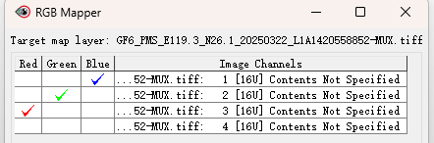

图1：影像波段选择界面

III. 通过 File - Utility - Import to PCIDSK，将TIFF格式的影像转换为PCI专用的.pix格式，便于后续处理。

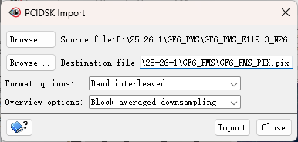

图2：PCIDSK转换的导入界面

IV. 打开新生成的.pix文件，通过 Tools -> Reprojection 对其进行投影变换。在投影设置中，选择UTM投影，基准椭球体选择WGS 84，并根据影像所在地理位置（福州 E119.3°, N26.1°）选择Zone 50, Row R (24N to 32N)。设置输出像元大小（Pixel Size）为8m x 8m 。将所有图层添加并执行，生成一幅带有地理坐标系（但未经过精校正）的GF-6影像。

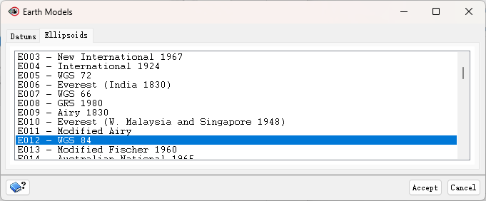

图3：地理坐标系选择界面

② 参考影像准备

I. 下载并解压哨兵2号数据RQP方向，在Geomatica中打开R10m文件夹下的B4（红）、B3（绿）、B2（蓝）三个波段。

II. 使用Tools - Data Merge功能，将三个单波段影像合并成一个三波段的彩色.pix文件，作为采集控制点的高精度参考底图。

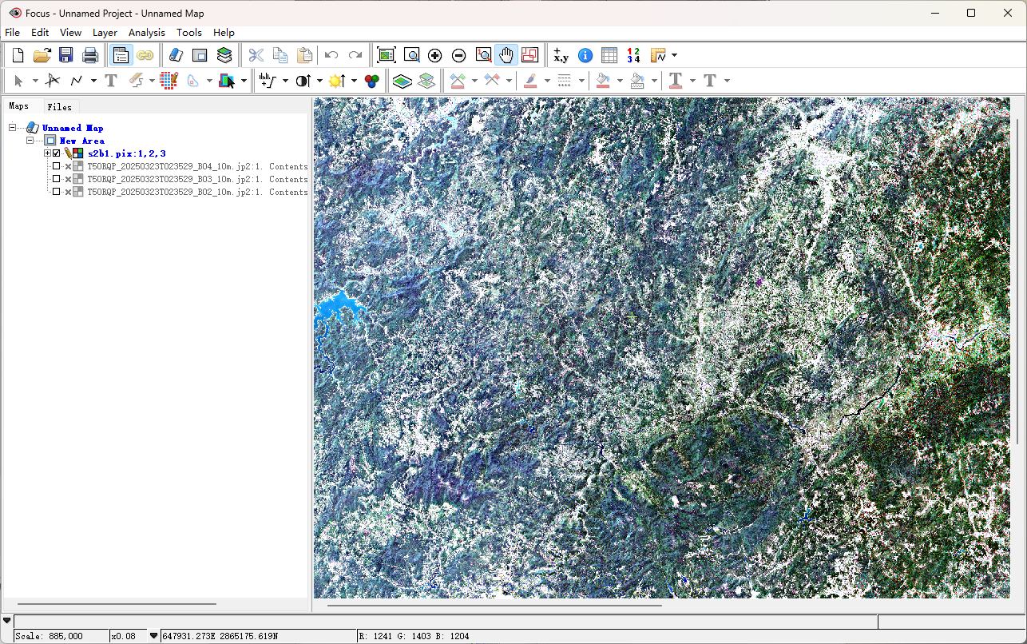

图4：哨兵2号波段合成结果

III. 打开Landsat 9影像的B11、B10、B7、B6、B5、B4、B3、B2、B1（海岸）波段，点击菜单栏中的Tools - Data Merge，在Step1中选择所有加载了的波段，在Step2中的Name选项设置输出的文件名为l9-fz-20250322-mux，在Projection下选择From File，选择B5波段的文件、Resolution同理。点击下一步，手动去除名称前的Contents Not Specified，点击Finish。打开生成的文件，选择波段4、3、2，如图所示。

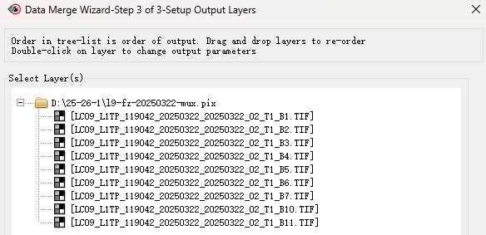

图5：数据融合重命名界面

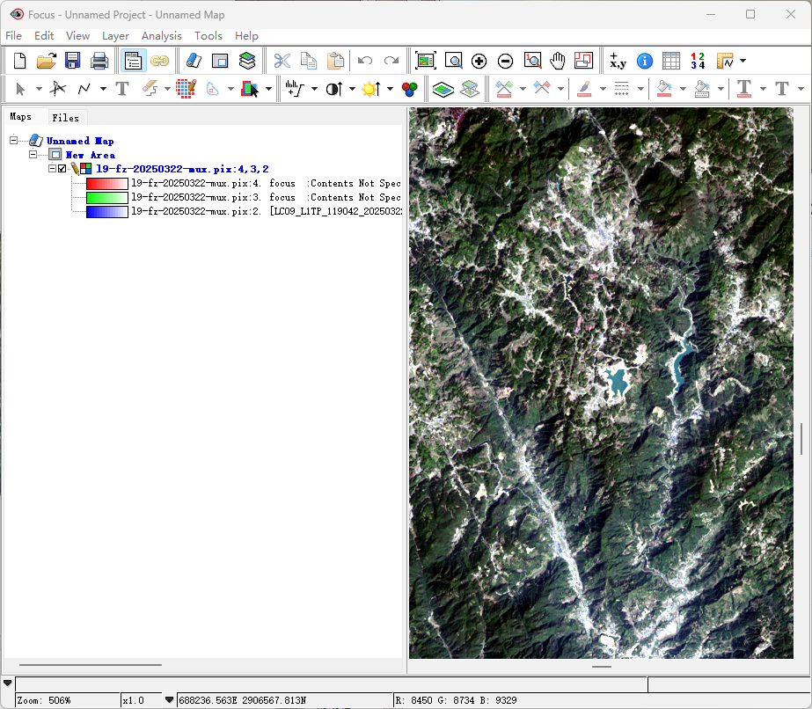

图6：Landset 9影像波段合成结果

IV. 对比测试：先找到一处用于对比的地点，打开哨兵2号10m分辨率的图层，随后对比landsat 30m分辨率的图层，观察是否能重合。

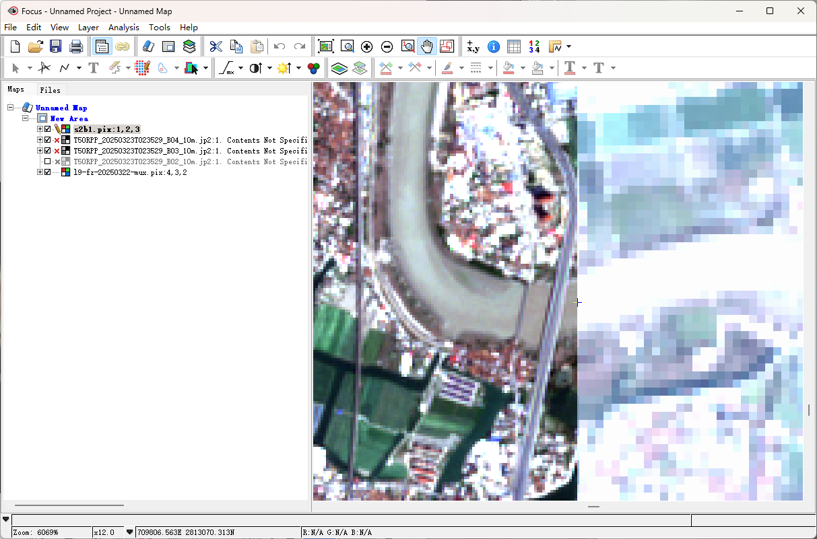

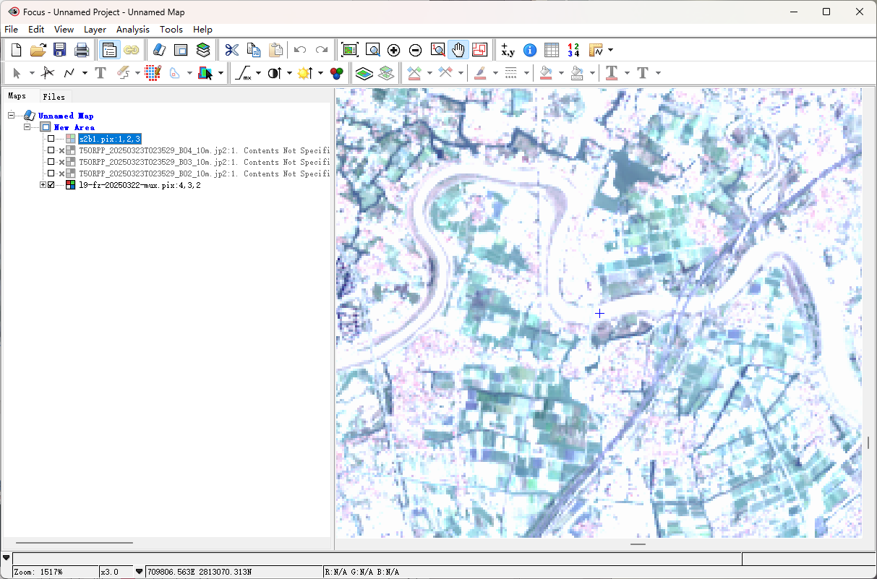

图7：哨兵2号及landset 9影像对比结果

V. 叠加高分6号数据，判断能否重合。对比发现影像发生了移动。

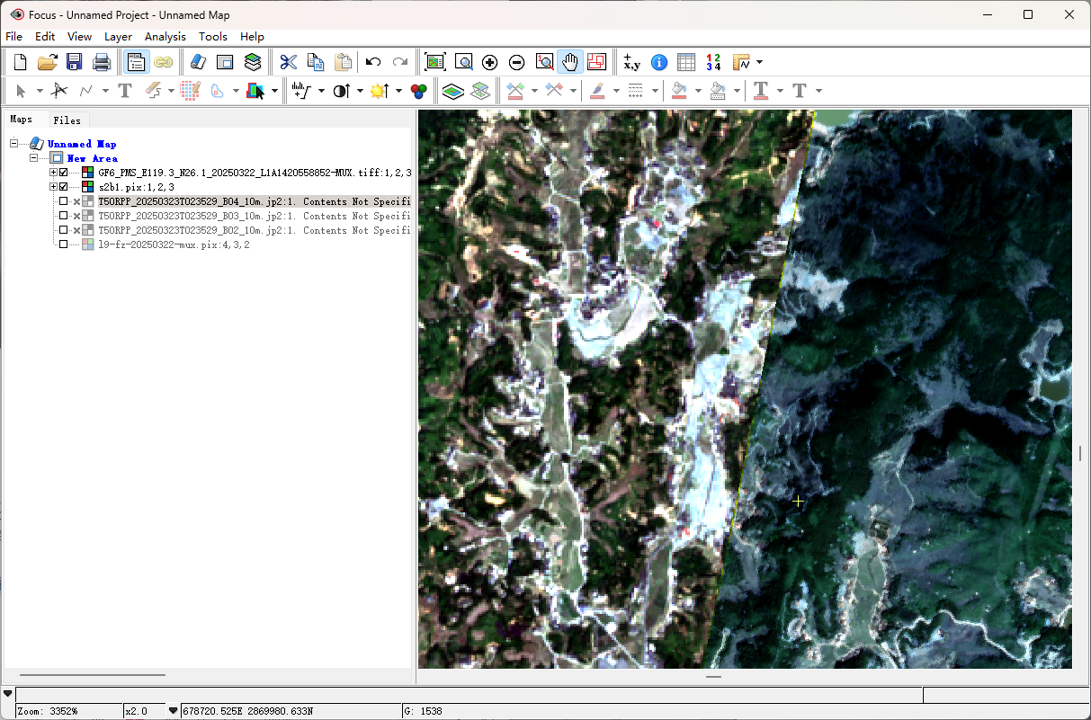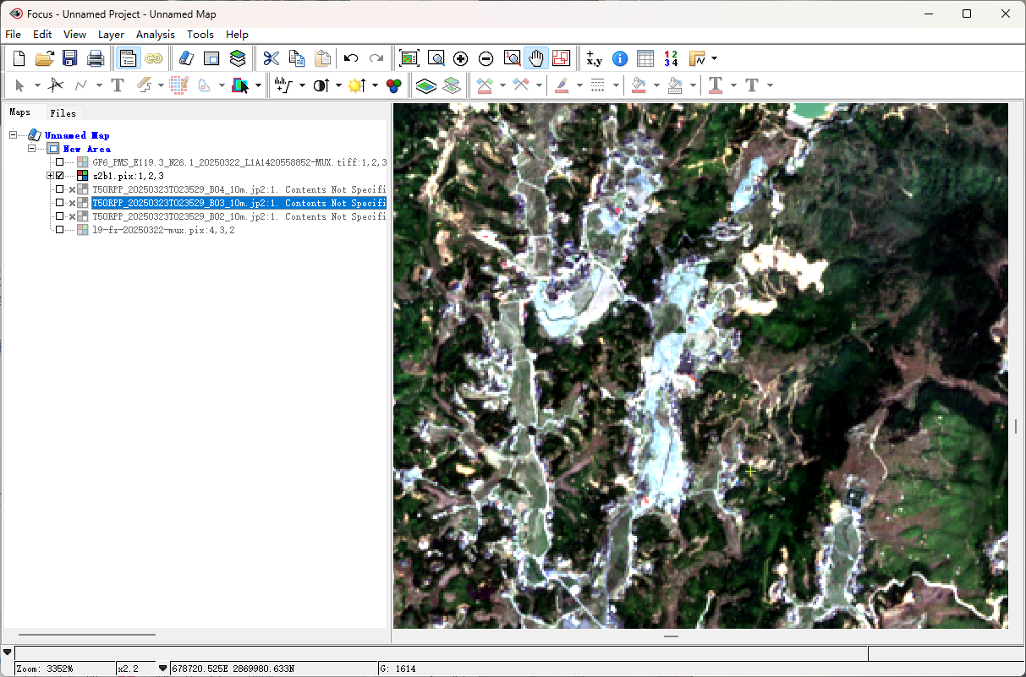

图8：哨兵2号及高分6号影像对比结果

③ 多项式几何校正

I. 启动OrthoEngine模块，通过File - New新建一个工程项目。

II. 在数学模型（Math Modelling Method）中选择 “Polynomial”。

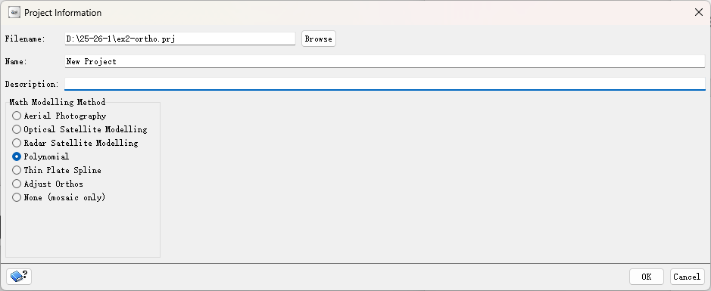

图9：几何校正投影参数设置界面

III. 设置输出投影参数，与先前中设置的UTM坐标系和8m分辨率保持一致。选择UTM投影，基准椭球体选择WGS 84，并根据影像所在地理位置（福州 E119.3°, N26.1°）选择Zone 50, Row R (24N to 32N)。输出像元设置为8*8m。

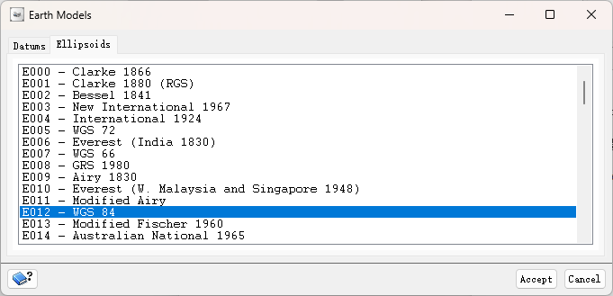

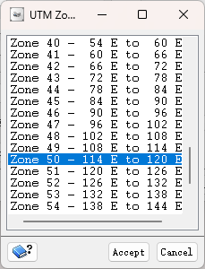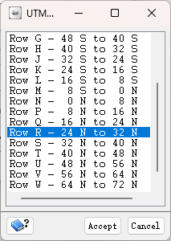

图10：几何校正投影参数-坐标系设置界面

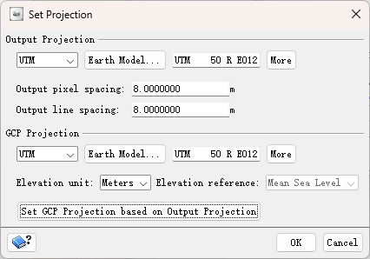

图11：几何校正投影参数设置界面

IV. 在处理步骤（Processing step）中选择 “GCP Collection”（地面控制点采集）。

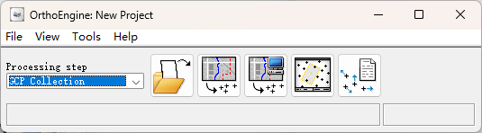

图12：OrthoEngine处理步骤选择界面

V. 点击“Open Image”，打开待校正的、无投影变换的原始GF-6影像。

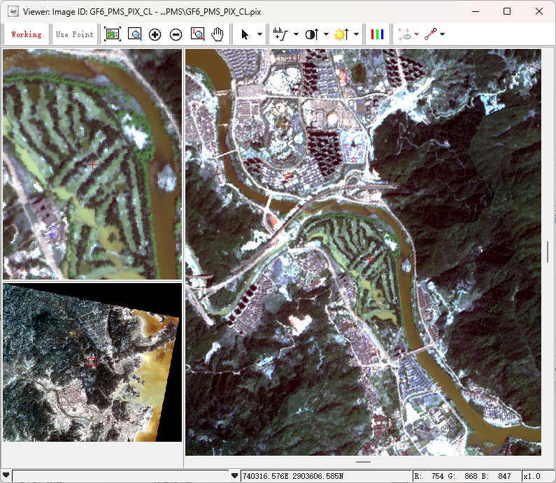

图13：原始GF-6影像Viewer界面

VI. 在控制点采集窗口中，将“Ground control source”设置为“Geocoded image”，并打开此前的步骤中中合成的哨兵2号参考影像，按照1、2、3的顺序设置波段。

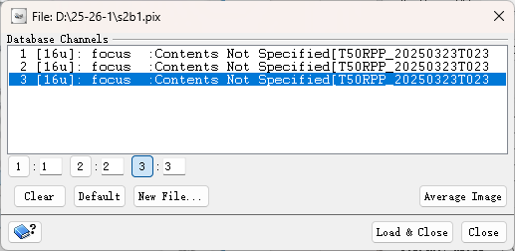

图14：打开影像时的波段选择界面

VII. 在左右两个视图中，通过缩放和平移找到清晰可辨的同名点（如道路交叉口、桥梁角点等）。先在右侧参考影像上精确标记该点，点击“Use Point”；然后在左侧待校正影像上找到并标记同一点，再次点击“Use Point”，最后点击“Accept”完成一个控制点的采集。精度要求：最好采集16个控制点。采集的控制点应均匀分布，避免共线。在采集过程中，需要密切关注RMS（均方根误差），将总误差控制在0.3个像元以内。

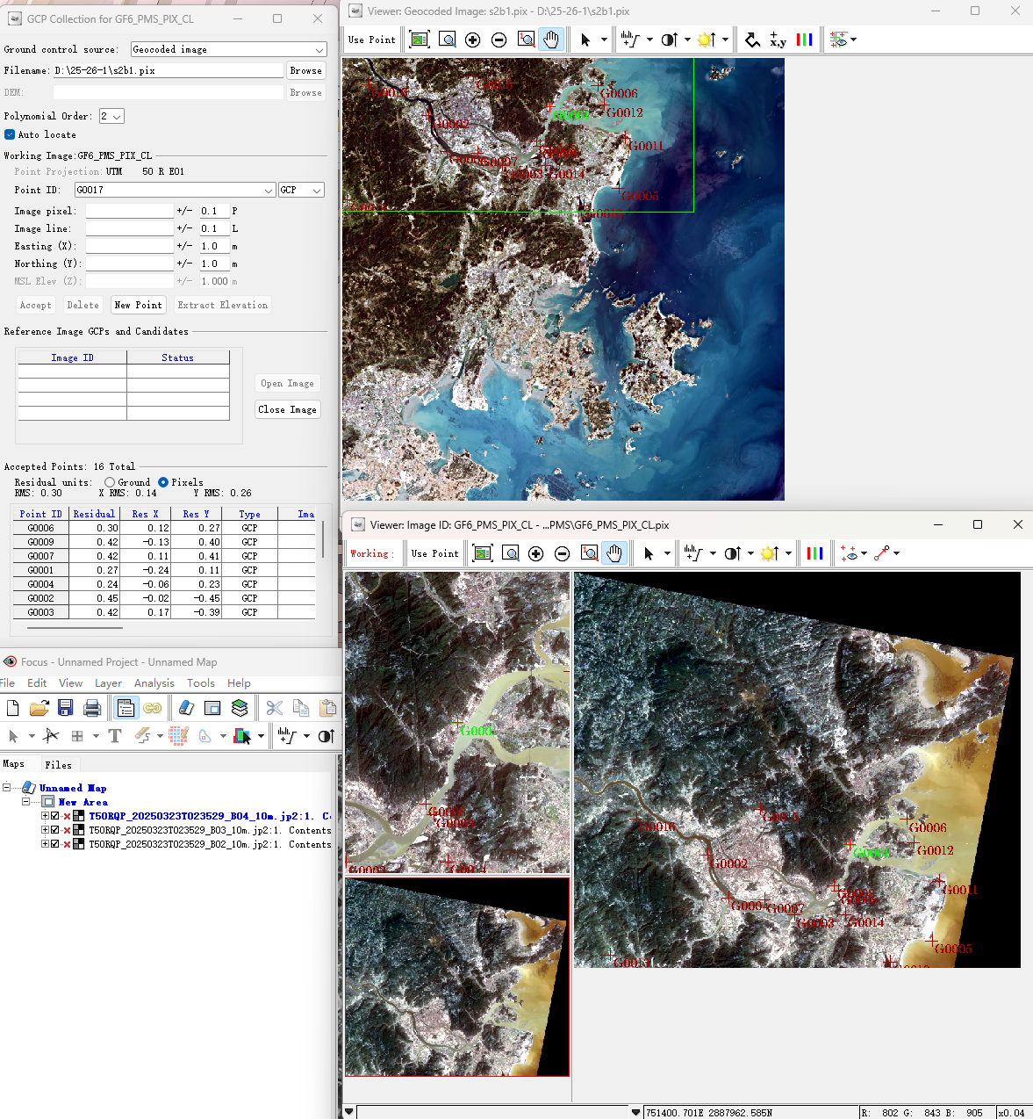

图15：控制点采集界面

VIII. 控制点采集完成后，在处理步骤中切换到“Geometric Correction”进行几何校正。

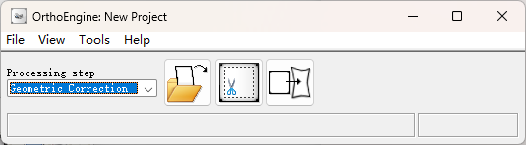

图16：OrthoEngine处理步骤选择界面

IX. 选择待处理的GF-6影像，设置输出路径，在重采样（Resampling）方法中选择“Bilinear”，点击生成校正后的影像。

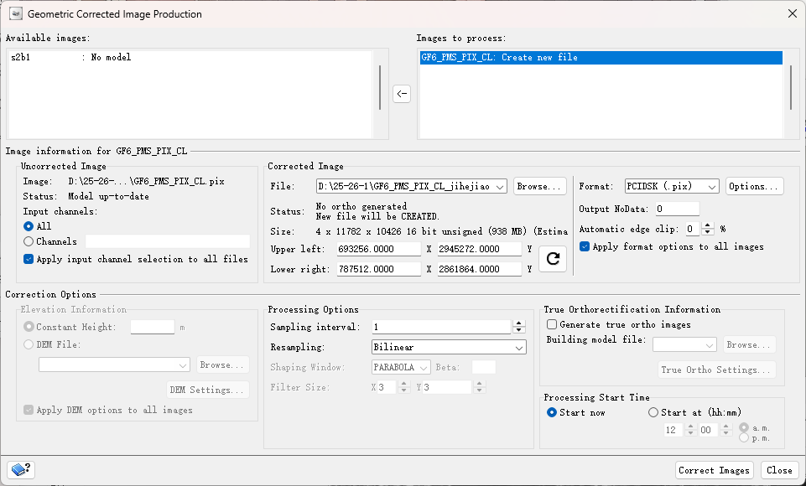

图17：几何校正内容生成设置界面

X. 接下来进行有理函数几何校正（RFM）。按照前述步骤，将4幅哨兵2号影像均进行处理。

XI. 将影像进行拼接、镶嵌。在OrthoEngine中新建工程，选择数学方法为None (mosaic only)。在设置页面选择UTM，上方标签选择Datums，依次选择D000 - WGS 1984、Zone 50、Row R，像素设置为10*10m。

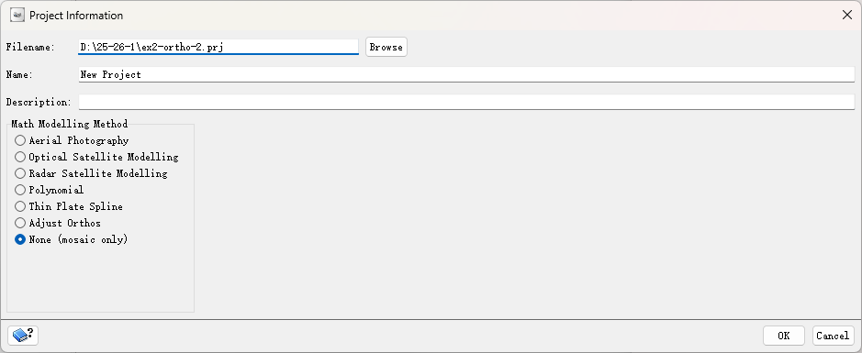

图18：镶嵌工程配置界面

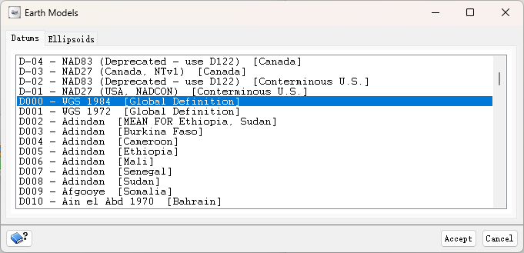

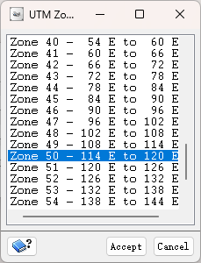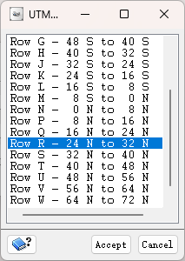

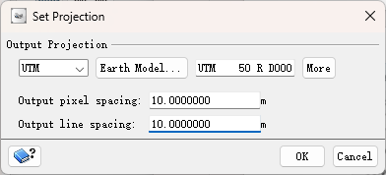

图19：影像投影选择及分辨率设置界面

XII. 将Processing step切换至“Image Input”，将处理好的4景影像全部打开，点击OK。将Processing step切换至“Mosaic”，单击Automatic mosaicking进入设置页面。

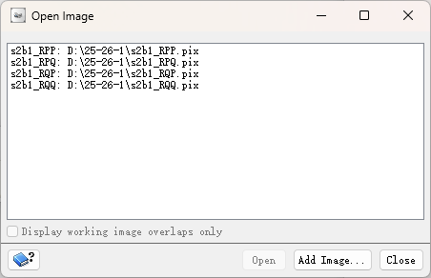

图20：影像拼接-选择打开的影像界面

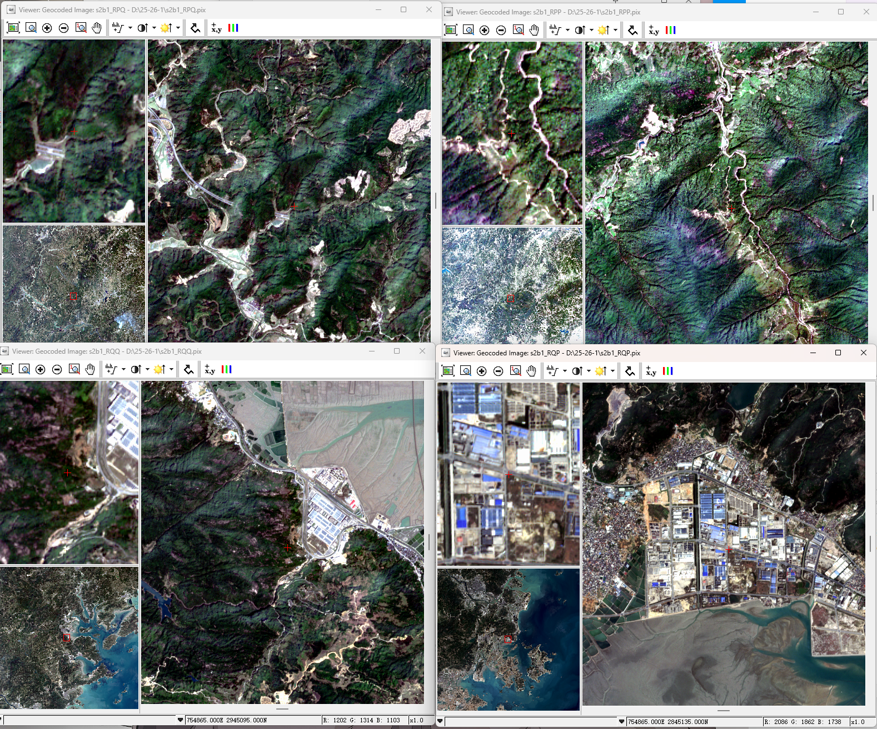

图21：影像拼接-影像预览界面

XII. 在设置页面中设置导出文件名为s2b1_4j.pix，点击OK。点击Generate Preview可以生成预览图像，如图所示。确认无误后，点击Generate Mosaic完成生成。

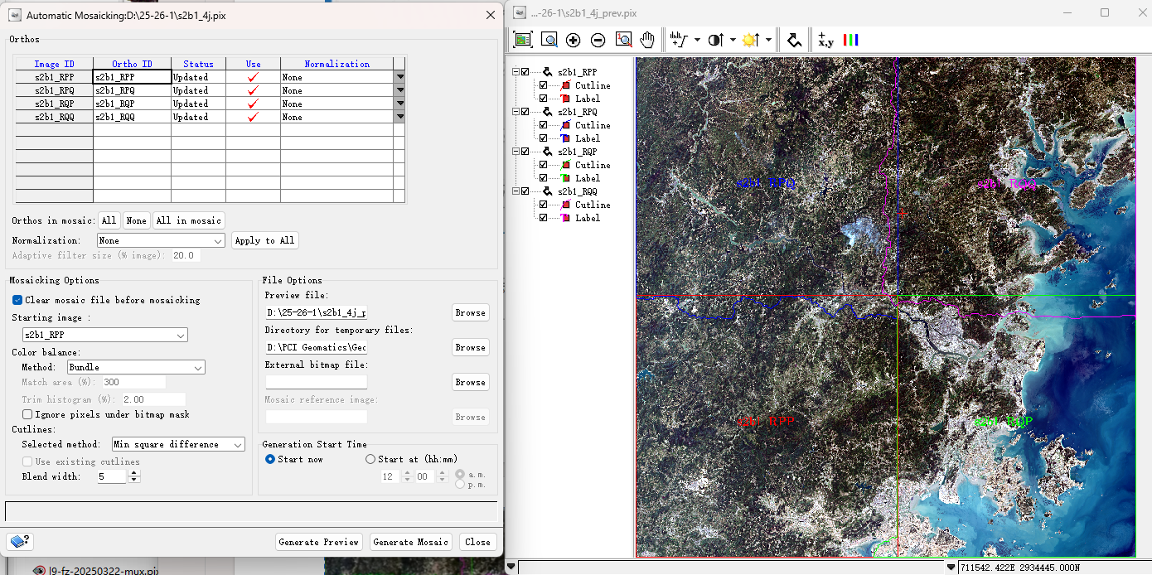

图22：影像拼接、镶嵌界面

XIII. 开始进行含DEM校正。新建New Project，在数学模型中选择Optical Satellite Modelling - Rational Function。在设置页面选择UTM，上方标签选择Datums，依次选择D000 - WGS 1984、Zone 50、Row R，像素设置为8*8m。点击Set GCP Projection based on Output Projection，设置后点击OK。将Processing step更改至“Data Input”，打开未校正的高分六号影像。

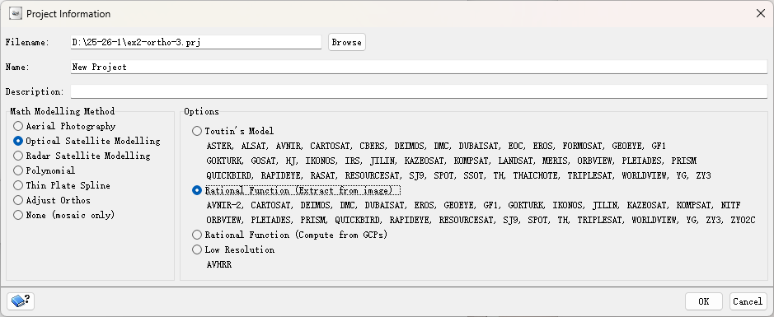

图23：DEM校正工程配置界面

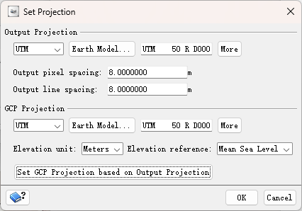

图24：DEM校正坐标系设置界面

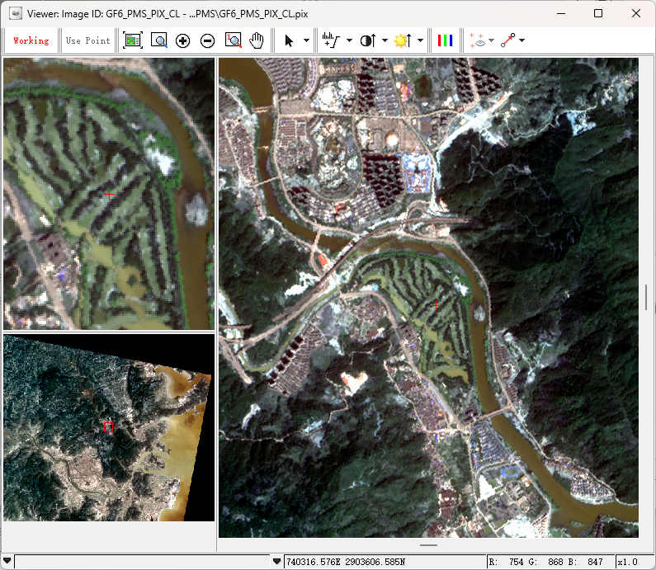

图25：DEM校正-打开的影像界面

XIV. 在OrthoEngine的菜单栏上将Processing Step更改至“GCP/TP Collection”，点击Collect GCPs Manually进入设置页面。在DEM处选择福建省30m分辨率DEM，点击OK。勾选Compute model，设置Ground control source为Geocoded image，打开之前拼接好的4景影像。

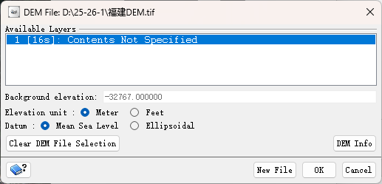

图26：DEM校正-高程模型选择界面

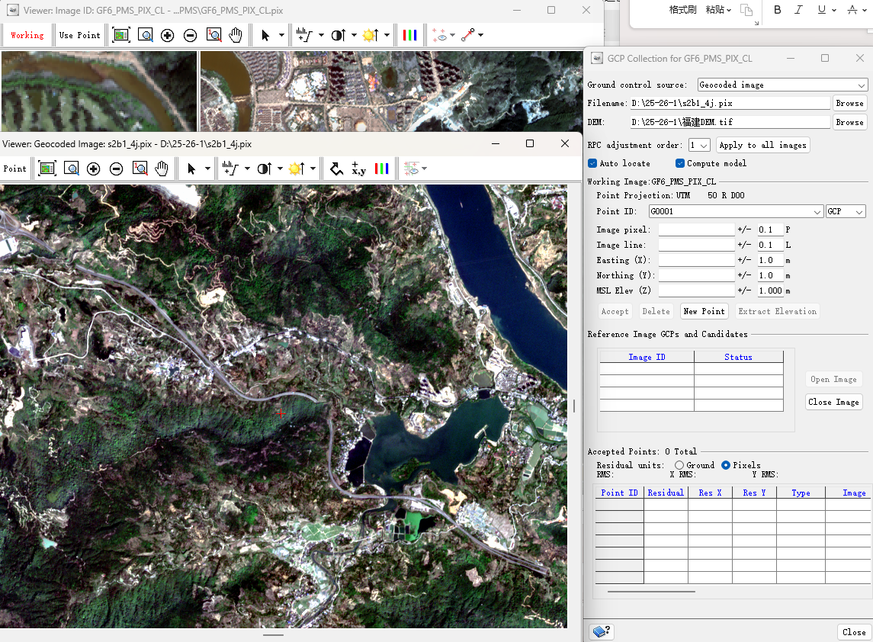

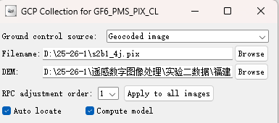

图27：含DEM高程的控制点采集界面

XV. 依据上方不含DEM校正的方法选取控制点，每选择一个控制点后点按Extract Elevation引入高程数据。最终呈现的数据如下：

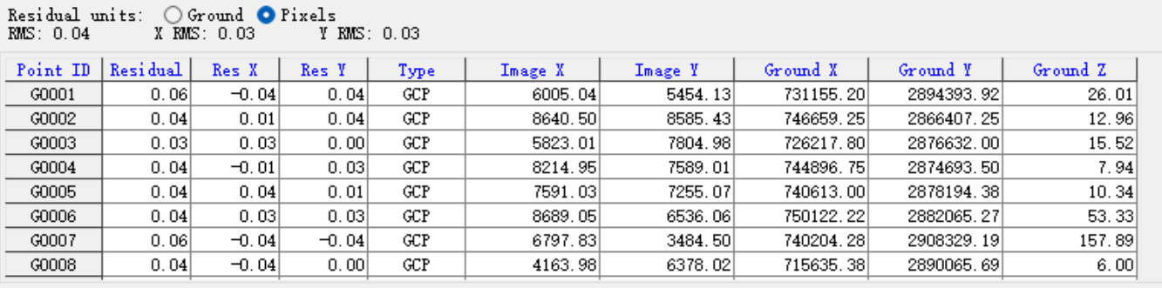

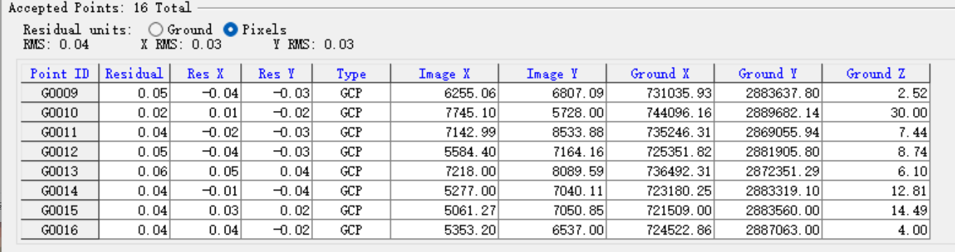

图28：含DEM高程的控制点数据

XVI. 在OrthoEngine中将Processing step切换至“Ortho Generation”，点击Schedule ortho generation。在打开的窗口中的file处为文件命名，随后在DEM File处打开数字高程模型，在resumpling处选择bilinear，完成正射生成。完成后，在OrthoEngine的菜单栏点击File - Save进行保存。

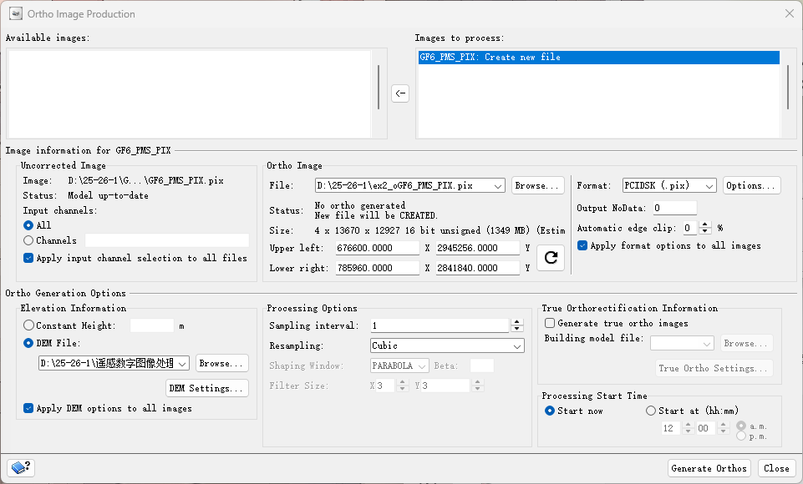

图29：正射生成界面

④ 实验结果对比与展示

I. 在Geomatica中同时加载校正前的GF-6影像、校正后的GF-6影像以及哨兵2号参考影像。

II. 通过叠加显示校正前的影像和参考影像，可以清晰地看到道路、河流等存在明显的位移，这展示了原始影像存在的几何误差。

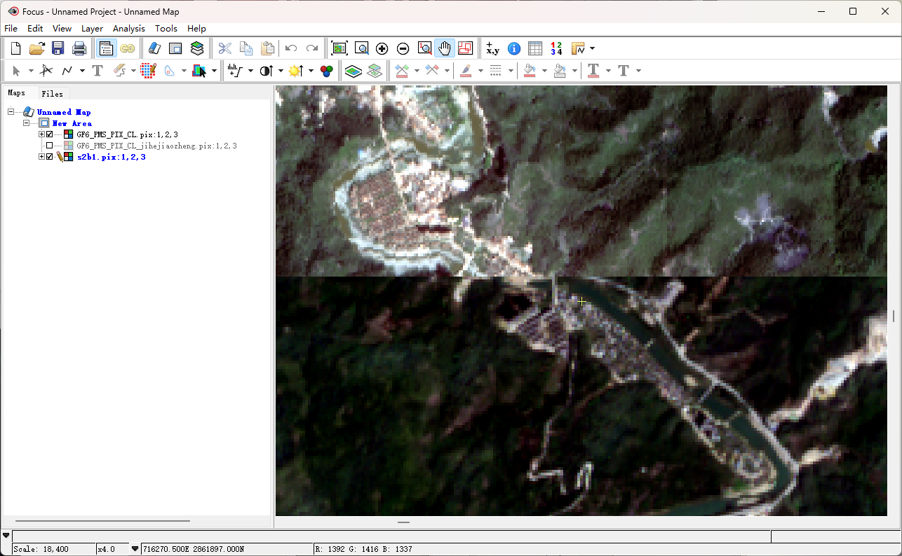

图30：原始影像几何误差示例

III. 通过叠加显示校正后的影像和参考影像，地物特征（如桥梁、道路交叉口）能够精确重合，影像边缘接缝平滑，达到了校正目的。

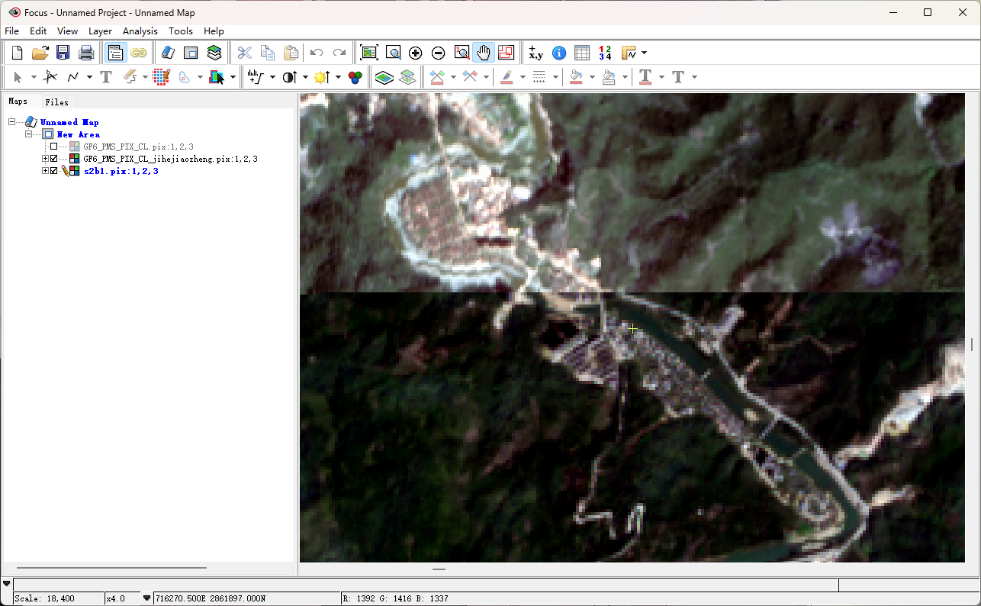

图31：校正后影像示例

IV. 校正前后对比：将校正前后的影像并排显示进行对比，直观展示几何形变被纠正的效果，尤其是在地形起伏较大的山区，效果更为显著。

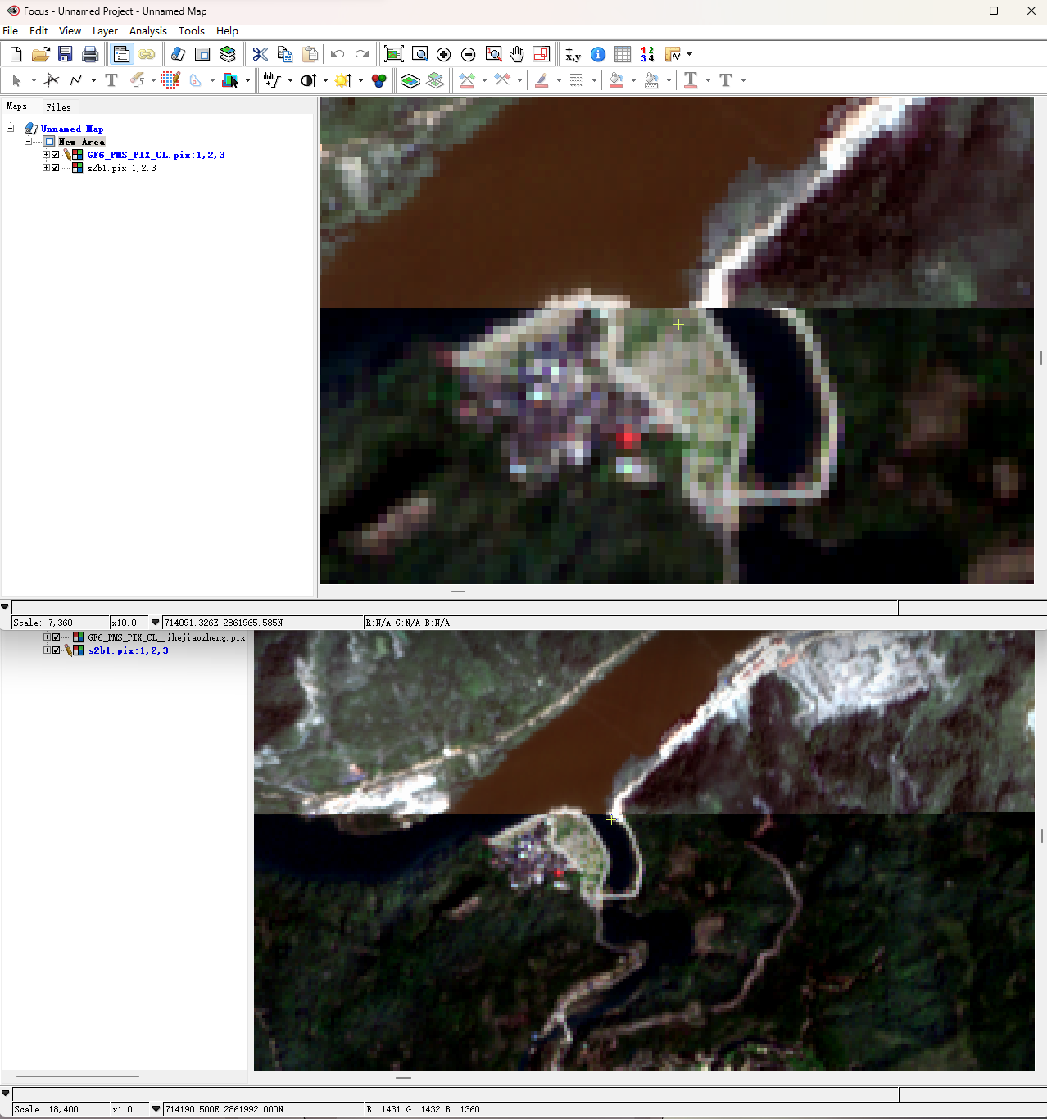

图32：影像校正前后对比图

6 实验结果

**6.1** 控制点精度

在实验过程中，共选取了16个地面控制点（GCPs）进行二次多项式拟合，其残差（Residual）如下表所示。不含DEM的校正中，总均方根误差（RMS）控制在了0.30个像元，满足了0.3个像元的精度要求。

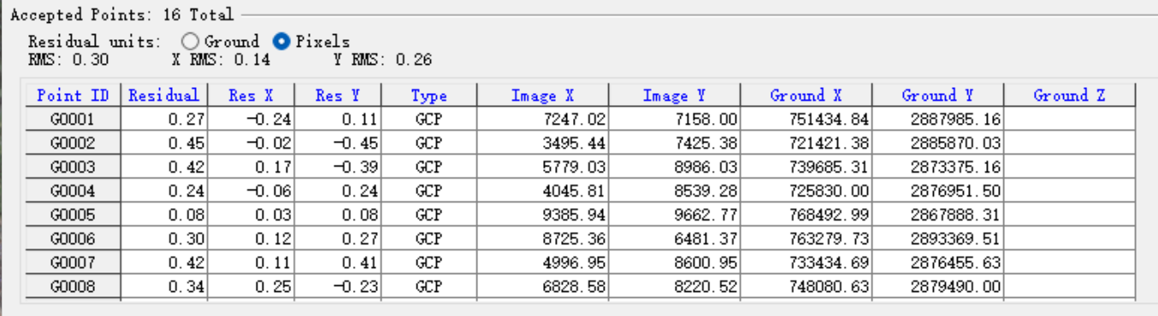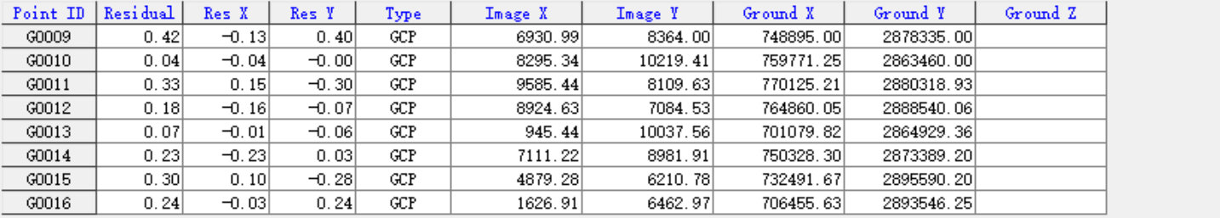

图33：不含DEM高程校正的控制点列表

含DEM的校正中，总均方根误差（RMS）控制在了0.04个像元内，满足实验要求。



图34：含DEM高程校正的控制点列表

**6.2** 影像对比结果

**6.2.1** 误差展示（校正前）

下图展示了未校正的GF-6影像（色彩较亮）与哨兵2号参考影像（色彩较暗）的叠加情况。可以明显观察到桥梁和道路存在数十米的错位，这证明了进行几何校正的必要性。



图35：校正前影像误差示例

**6.2.2** 校正成功展示（校正后）

下图展示了经过多项式几何校正后的GF-6影像与哨兵2号参考影像的叠加情况。桥梁、道路网络均能精确重叠，影像边缘接缝准确，表明几何畸变已得到有效纠正。



图36：校正后影像示例

**6.2.3** 校正前后效果直观对比

以下两张图分别为几何校正前（左）和几何校正后（右）的GF-6影像。通过对比可以直观地看出，校正后的影像在几何形态上更加规整，与真实地理位置关系更为吻合，尤其是在图幅边缘区域的变形得到了显著改善。



图25：校正前后影像误差对比示例

7 分析及总结

**7.1** 误差来源与精度控制分析

本次实验中不含DEM校正的最终RMS误差为0.30个像元、含DEM校正的最终RMS误差为0.04个像元，达到了预期精度。实验中的主要误差来源可能包括：①控制点的人工选择误差，尤其是在地物特征不够尖锐的区域；②参考影像自身的几何精度；③控制点分布不均匀，部分区域控制点稀疏，导致模型在该区域的拟合精度下降。在山区设立控制点时，由于地形阴影和透视变形，误差可能较大，应尽量选择平坦地区特征稳定的点。

**7.2** 校正模型选择

① 多项式校正法：本实验主要采用此方法，它操作简单，对于地形起伏不大的区域能达到很好的校正效果。但该方法的物理意义不明确，是一种纯数学拟合，当研究区地形复杂时，高阶多项式也难以完全消除由高程引起的像点位移。

② 有理函数模型（RFM）与DEM校正：使用RFM结合DEM进行正射校正的方法是更为严格的几何校正模型。通过引入高程信息，可以有效消除地形起伏造成的投影差，理论上精度更高，尤其适用于山区。在后续研究中，若要进行地形分析或高精度测绘应用，应优先选择此方法。对比两种方法的结果可以发现，在平原地区两者差异不大，但在山区，RFM+DEM校正后的道路与山脊线的位置比多项式法更准确。

**7.3** 重采样方法的影响

本次实验选择了双线性内插法进行重采样。该方法在几何精度和计算效率上取得了较好的平衡，生成的图像视觉效果平滑。如果应用场景是对地物进行光谱分类，为了不改变原始像元的亮度值，应选择最邻近点法。若追求最佳的视觉效果和细节保留，可选择计算更复杂的三次褶积法。

**7.4** 实验总结

本次实验成功利用哨兵2号影像和DEM数据，对高分六号影像完成了高精度几何校正，掌握了在PCI Geomatica中从数据准备、控制点（GCP）选取到精度评估的全过程。实验最核心的收获是，通过对比多项式模型（RMS误差0.30）与结合DEM的有理函数模型（RMS误差0.04），深刻理解了后者在消除地形误差、提升校正精度上的巨大优势。这次实践不仅提升了严谨的数据处理和问题分析能力，也为后续进行专题信息提取、变化检测等高级遥感分析打下了坚实的数据精度基础。